ΓΥΜΝΑΣΙΟ ΜΑΧΑΙΡΑΔΟΥ ΣΧΟΛΙΚΟ ΕΤΟΣ: 2013-2014
ΖΑΚΥΝΘΟΥ ΤΡΙΤΗ: 20-05-2014
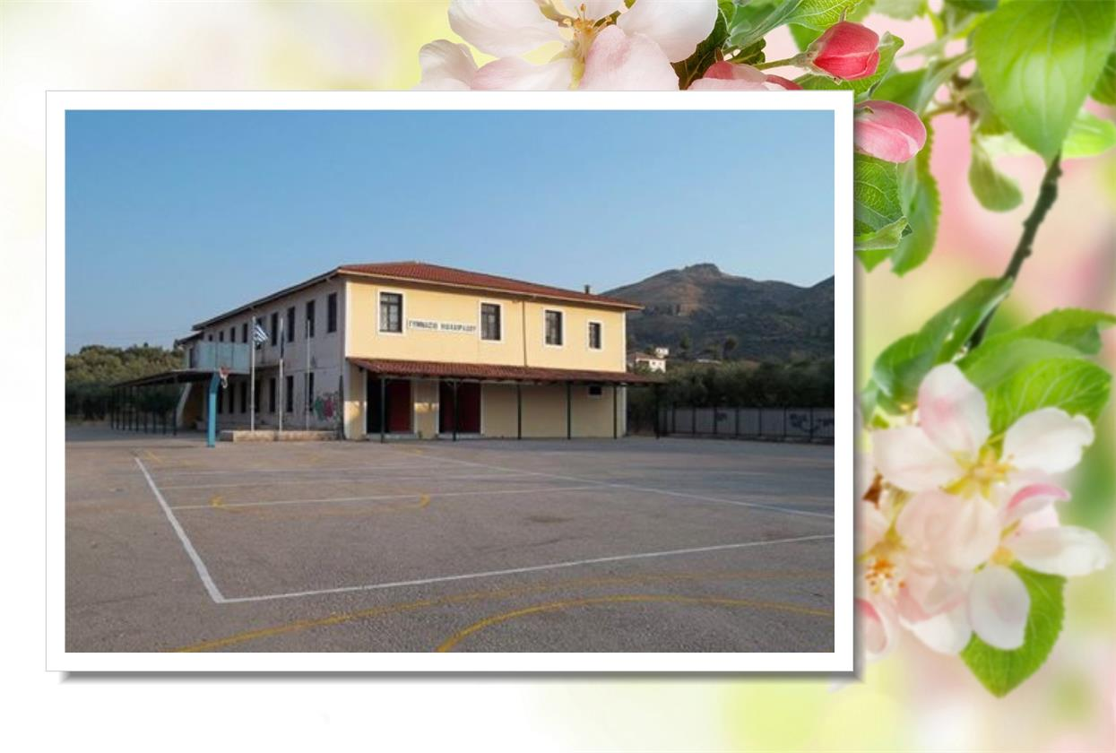
ΠΡΟΓΡΑΜΜΑ ΕΚΔΗΛΩΣΗΣ ΓΙΑ ΤΗΝ ΠΑΡΟΥΣΙΑΣΗ:
ΠΡΟΓΡΑΜΜΑΤΩΝ ΣΧΟΛΙΚΩΝ ΔΡΑΣΤΗΡΙΟΤΗΤΩΝ
PROJECT A’ TAΞΗΣ ΓΥΜΝΑΣΙΟΥ ΚΑΙ ΜΑΘΗΤΙΚΩΝ ΚΑΤΑΣΚΕΥΩΝ ΣΤΟ ΜΑΘΗΜΑ ΤΗΣ ΤΕΧΝΟΛΟΓΙΑΣ (Α’ ΚΑΙ Β’ ΤΑΞΕΙΣ)

